Организация интерактивных семинарских занятий с использованием пликкеров

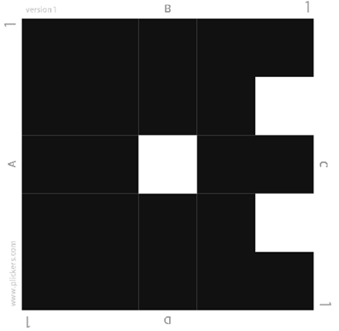
- Пликкеры (Plickers) - это специальные карточки (см. рисунок), которые распечатываются на бумажном листе и напоминают примитивный QR-код для считывания смартфоном. Технология была разработана в США преподавателями-энтузиастами Ноланом Эми и Дженн Ким и постепенно распространяется и в других странах, в том числе в России. Хотя пликкеры особенно активно используются учителями средних школ, они могут не менее успешно применяться и в высших учебных учреждениях. В российских условиях успешные примеры использования этой технологии пока встречаются достаточно редко (один из примеров см. в [1]), и она, вне всяких сомнений, демонстрирует методическую новизну.
Пример пликкера
Каждый пликкер является уникальным и однозначно "привязывается" к одному из студентов в семинарской группе. Когда в процессе занятия студентам задается вопрос, на который нужно выбрать единственный из нескольких предложенных ответов (от 2 до 4 альтернатив), студент демонстрирует свой персональный пликкер преподавателю, повернув его вверх одной из четырех сторон (соответствующей выбранному им ответу), а преподаватель считывает его ответ с помощью смартфона. Важнейшими преимуществами данной технологии являются возможность
- вовлечь в образовательный процесс всех студентов группы без исключения (максимальное возможное количество участников, которое может быть обработано - 63 человека, что с лихвой превышает численность средней семинарской группы);
- получить мгновенную обратную связь от студентов: все ответы студентов и сводные результаты (процент верных ответов, распределение ответов по альтернативам и т.д.) могут быть получены сразу после сбора ответов, и при необходимости тут же продемонстрированы с помощью медиапроектора. Это, в частности, позволяет выявить проблемные темы, требующие дополнительного объяснения и проработки;
- сделать каждого студента активным участником занятия, резко повысив его мотивацию и заинтересованность;
- сократить время на проведение мероприятий промежуточного контроля знаний и проверку студенческих работ (что позволяет проводить такие работы значительно чаще).

Существуют и ряд альтернативных технологий, позволяющих вовлечь в занятие всех присутствующих на нем студентов, например Kahoot! (kahoot.com) или Socrative (b.socrative.com). В отличие от пликкеров, они позволяют использовать открытые вопросы (например, требующие от студента самостоятельно вписать ответ, а не выбрать верный/верные из нескольких предложенных). Однако большое количество важных функций этих двух платформ являются платными. Кроме того, обе вышеперечисленные платформы требуют наличия у каждого студента собственного персонального устройства (смартфона или компьютера), с которого осуществляется доступ к заранее подготовленному преподавателем набору вопросов. В современных российских условиях нет полной гарантии, что каждый наш студент без исключения является счастливым обладателем достаточно сложного электронного устройства. Поэтому только использование более простой и доступной технологии, основанной на применении пликкеров, гарантирует участие в работе абсолютно всех студентов на равных условиях. Что касается открытых вопросов, организовать работу с ними для студентов можно и более доступными средствами, например, используя возможности LMS. При этом процесс организуется проще, а преподаватель бесплатно получает доступ ко всей статистике по каждому тесту/заданию/студенту.

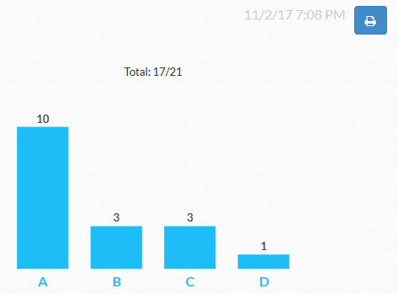
При использовании пликкеров, ответы студентов на вопросы могут сразу транслироваться на экран (это выглядит так, как показано на следующем рисунке) и использоваться для организации дискуссии по обсуждаемой теме.
Пример вывода информации об ответах студентов
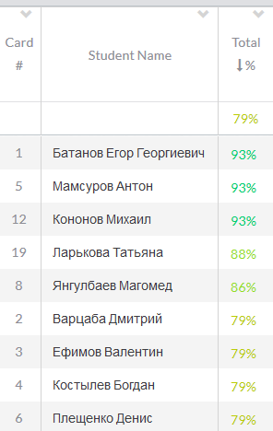
Каждый студент вынужденно вовлекается в совместную работу, так как он вынужден поднимать свою карточку в ответ на вопрос; его ответ сразу же становится известным (хотя бы преподавателю), а также может быть сравнен с ответами других (скажем, большинство дало верный ответ, а он - неверный), что является мощным мотивирующим фактором. С одной стороны чрезвычайно важно организовать работу так, чтобы опыт работы с пликкерами имел для студентов позитивную окраску, воспринимался как игра, а не как возможность "опозориться" перед лицом своей группы. Но с другой стороны каждый студент на таком занятии понимает, что "отсидеться" на задней парте, "спрятаться" больше не получится.
Пример вывода сводных результатов работы студентов

Технология позволяет получать сводные оценки работы каждого студента (см. рисунок). Они могут, с определенным весом, входить в состав общей оценки за семинарские занятия. Однако, в свете вышеприведенных соображений (важно сохранять позитивные впечатления от работы с пликкерами а также избегать мотивации к некорректному поведению, например, подсказкам и "подглядыванию" ответов у товарищей), это вес должен быт небольшим. Первоочередной задачей использования пликкеров является все же обсуждение и закрепление материала, а не контроль знаний.

План организации аудиторных занятий может предусматривать использование пликкеров в разных режимах:
- Режим изучения нового материала. После изучения каждой новой темы/концепции/компетенции студенты отвечают на контрольные вопросы. Результаты их ответов позволяют понять, насколько новый материал освоен, что нуждается в дополнительной проработке, выявляются и ликвидируются типовые ошибки.
- Режим деловой игры. Студентам предъявляется сценарий, в рамках которого они должны принимать решения, используя вводные данные преподавателя и ранее полученные знания. По результатам игры выявляется победитель/победители.
- Режим контроля. Студенты (как правило в первой половине занятия) отвечают на небольшой набор вопросов по ранее пройденному материалу. Общие результаты опроса и персональные результаты каждого студента могут быть объявлены немедленно после его окончания.
Первые два режима относятся к формативной оценке (formative assessment), нацеленной на использование задаваемых вопросов в качестве дополнительного учебного средства. Последний режим относится к summative assessment (что я бы перевел на русский язык, как контрольное оценивание) и является наименее желательным, так как, в отличие от двух предыдущих, он, как уже было отмечено, в большей степени мотивирует студентов на нечестное поведение.

В рамках данной работы уже создана база данных вопросов, задаваемых с помощью пликкеров, которые могут использоваться и как контрольные, и как закрепляющие (в режиме изучения нового материала).

Технология прошла апробацию в рамках нескольких учебных курсов.
Так в Банковском институте ВШЭ она активно используется автором при подготовке слушателей к сдаче экономической части экзаменов CFA (Chartered Financial Analyst) I уровня. В рамках подготовки к экзамену постоянно чередуются виды деятельности (теория - практика - обсуждение - ...). В рамках практической части с помощью пиккеров слушатели отвечают на вопросы из демонстрационной базы заданий CFA (в формате "выбрать один из трех предложенных ответов", так же, как на реальном экзамене), в результате чего тут же выявляются темы, вызывающие особую сложность, наиболее распространенные ошибки, что позволяет тут же дополнительно проработать именно тот материал, который требуется.
На факультете бизнеса и менеджмента на семинарских занятиях с использованием пликееров проводились и опросы, и деловые игры. Так, на одном из семинаров студенты для множества разных исходных сценариев должны были определять наиболее вероятное развитие событий на валютном рынке (укрепление или ослабление национальной валюты). По итогам деловой игры, наиболее успешные "валютчики" получали дополнительные баллы за семинарское занятие. Семинар, на котором проводилась деловая игра, по отзывам студентов, получился одним из наиболее интересных и запоминающихся. Еще один сценарий успешно проводимой деловой игры изложен в [2].

В заключение важно отметить, что данная технология может с успехом применяться и в других учебных дисциплинах. Также представляется целесообразным организация методологического семинара/мастер класса для преподавателей ВШЭ для более подробного знакомства с этой технологией.

Литература
1. Безгласная Е.А. Инструменты эффективных внутренних коммуникаций в системе регионального образования. // Региональное развитие: электронный научно-практический журнал. 2015. No 1 (5). URL: http://regrazvitie.ru/regionalnaya-ekonomika-15113/ (доступ свободный). Загл. с экрана.
2. Ким И.А. Новые технические средства проведения интерактивных деловых игр на занятиях по экономической теории. // Экономика. Вопросы школьного экономического образования, 2015. № 4. C. 56.)

